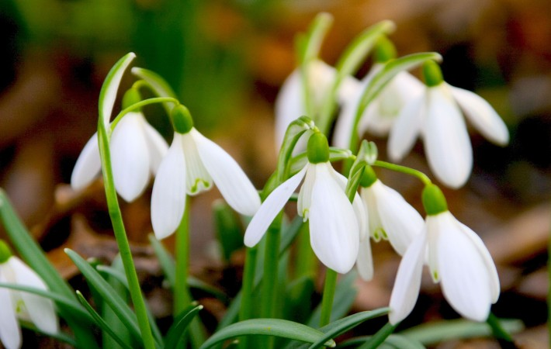

**LOUČENÍ SE ZIMOU**

**VÍTÁNÍ JARA**



* **DOPIS OD SLUNÍČKA DĚTEM**

sluníčko nám píše, jak má na jaře spoustu práce, že si musí nachystat mnoho barviček na kytičky – opakování ročních období zima/jaro

využití padáku, práce s obrázky na magnetické tabuli, přiřazování správných symbolů, třídění, porovnávání, doplňování

* pracovní list k tématu ročních období – všechny děti
* povídání o jaru, které už se blíží – vysvětlíme si pranostiky na měsíc březen, proč se tak jmenuje? – raší břízy
* **ROK, ROČNÍ OBDOBÍ, MĚSÍCE V ROCE, DEN A NOC**

Promítání ze seriálu „Paxi“ – proč se střídají roční období?

* **JAKÉ JSOU ROZDÍLY MEZI JAREM A ZIMOU?**

Práce s obrázky, doplňovačky, hádanky

Pracovní listy

* **PRANOSTIKY MĚSÍC BŘEZEN** – co znamenají?

**BŘEZEN - ZA KAMNA VLEZEM. BŘEZNOVÉ SLUNCE MÁ KRÁTKÉ RUCE.**

**NA SVATÉHO ŘEHOŘE** (12.3.) **S BŘEZNEM ZELENÁ SE VRACÍ,**

**ČÁP LETÍ OD MOŘE. S BŘEZNEM PŘILÉTAJÍ PTÁCI,**

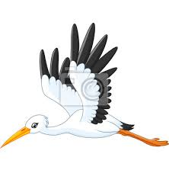**ZEMĚ PROBOUZÍ SE ZE SNA,**

**PO ŠPIČKÁCH JDE KRAJEM VESNA.**

* **PRVNÍ SNĚŽENKA**
* Přečteme si pohádku
* Obsah obrázku květina, rostlina

  Popis byl vytvořen automatickyPoznávací schopnosti a funkce, představivost, fantazie, pozornost, soustředěnost, paměť
* Práce s pohádkou
* Co si přála sněženka?
* Splnilo se jí to?

* **PRVNÍ JARNÍ KVĚTINY**
* 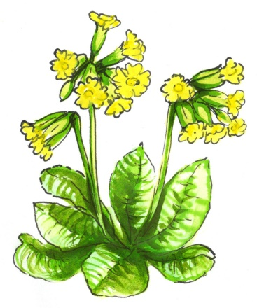Co potřebuje rostlinka ke svému růstu – teplo, vláhu, světlo; z čeho se skládá (kořen, stonek, listy, květ)
* Prohlížení knih, rozhovory,

poznávání kytiček na procházkách

* Ranní cvičení:

**PODÍVEJ SE TÁMHLE V TRÁVĚ** (DŘEP, ROZHLÍŽET SE)

**KYTIČKA VYROSTLA PRÁVĚ** (Z DŘEPU DO STOJE)

**ČECHRÁ SI ZELENOU SUKÝNKU** (STOJ SNOŽMO, RUCE V BOK, KROUTIT ZADEČKEM)

**PROCVIČUJE HLAVINKU** (STOJ ROZKROČMO, OTÁČENÍ, PŘEDKLÁNĚNÍ HLAVY)

**OSPALE SE PROTAHUJE** (PROTAHUJEME SE)

**NENÍ UŽ TU JEDINÁ** (OTÁČÍME SE V BOCÍCH)

**JARO UŽ NÁM ZAČÍNÁ** (STOJ SNOŽMO, RUCE DĚLAJÍ VELIKÁ KOLA PŘE TĚLEM)

Poznáváme první jarní kytičky (sněženky, krokusy, bledule…).

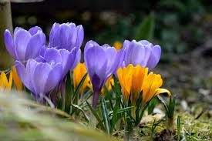

* **POHYBOVÁ HRA**
* BAREVNÁ LOUKA – děti drží nad hlavou barevné kroužky znázorňující květiny na louce. Nejprve jsou všechny děti ve dřepu. Následně učitelka dětem říká, které květiny na louce vykvetly. Např.: “Na louce vykvetly červené tulipány.“ Děti, které mají červený kroužek, se postaví a zatočí se na místě….

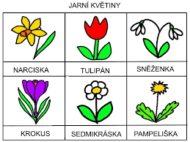

* **VÝTVARNÉ A PRACOVNÍ ČINNOSTI**
* skládání **sněženky z papíru** – čtverec přeložíme na cíp a přehneme růžky papíru. Květ sněženky nalepíme na zelenou čtvrtku a dolepíme listy
* **malování jarních květin, věrné zachycení barvy a tvaru** (starší zajíčkové takto ozdobí okna) – tulipán, krokus, sněženka, petrklíč (dle výběru)
* Obsah obrázku květináč, květina, váza, domácnost

  Popis byl vytvořen automaticky**vytvoříme zápich zajíčka do osení – to si zasejeme**

**do přinesených keramických květináčků**

**DOMÁCÍ ÚKOL** (mají je u Hrocha)

Děkujeme.

* **NAUČÍME SE BÁSNIČKU**

**TULILY SE TULIPÁNY,**

**TULI, TULI, TULINKY.**

**A KDYŽ VĚTŘÍK ZAFOUKAL,**

**DÁVALY SI PUSINKY.**



* **HUDEBNÍ VÝCHOVA,**

**POHYBOVÉ a HUDEBNĚ POHYBOVÉ HRY**

Procvičování rytmizace,

hra na Orffovy hud. nástroje,

zpěv nahlas/ potichu, rychle/ pomalu, zapamatování si textu i melodie;

hra „Na dirigenta“ - děti/nástroje hrají dle pokynů dirigenta

* **zopakujeme** si píseň „Jaro, léto, podzim, zima“
* **naučíme** se 2 nové písně o jaru
* **užijeme si legraci, ale i procvičíme naše znalosti u pohybových her** – Pelíšky a hnízda, Na barevné kytky, Na zahradnice, Na kukačku, Vlaštovička na zahradě, Na čistění studánek, Petrklíč – k jaru klíč, Na čtyřlístky, Rozsypané kuličky

(z knihy Lidové tradice)

* **VYNÁŠENÍ MORANY – čtvrtek 21.3.**

Příprava a prožití starodávného zvyku (jde o slavnost vynášení Morany jako symbol uctění zimy) – **loučení se zimou** (**proč je pro Zemi – přírodu, stromy, zvířátky, lidi…) důležitá?**

**Výroba Morany z klacíků** – u Únětického potoka jí pošeptáme přání, aby s sebou odnesla to, čeho se chceme zbavit, co se nám nepovedlo …

**Promítání** z cyklu Večerníčků „Chaloupka na vršku“ – **Jak se Andulka bála Smrtky** + Youtube – záznam z vynášení Smrtky (Křivoklát), zpíváme píseň **Neseme Morenu** (zeMě kapela)

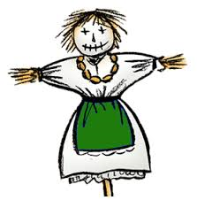**Výrazná deklamace říkadla** s pohybovým ztvárněním textu:

**ZIMO, ZIMO, TÁHNI PRYČ, NEBO NA TĚ VEZMU BIČ.**

**ZATÁHNU TĚ ZA PAČESY, ZA TY HORY ZA TY LESY .**

**AŽ SE VRÁTÍM NAZPÁTEK, SVLÉKNU ZIMNÍ KABÁTEK.**

**BYLA ZIMA MEZI NÁMA, ALE UŽ JE ZA HORAMA.**

**HU, HU, HU, JARO UŽ JE TU !**

**S jarem a hřejivými slunečními paprsky se nám vrací dobrá nálada ☺,**

**síla, aktivita.**

**Rozdávejme radost kolem sebe, ať je svět veselejší, krásnější.**



